基于IIS的URL重写解决方案

## 环境搭建

第一步：打开IIS，若如截图所示包含ApplicationRequestRouting(ARR)和URL重写插件，则直接进入URL重写配置步骤

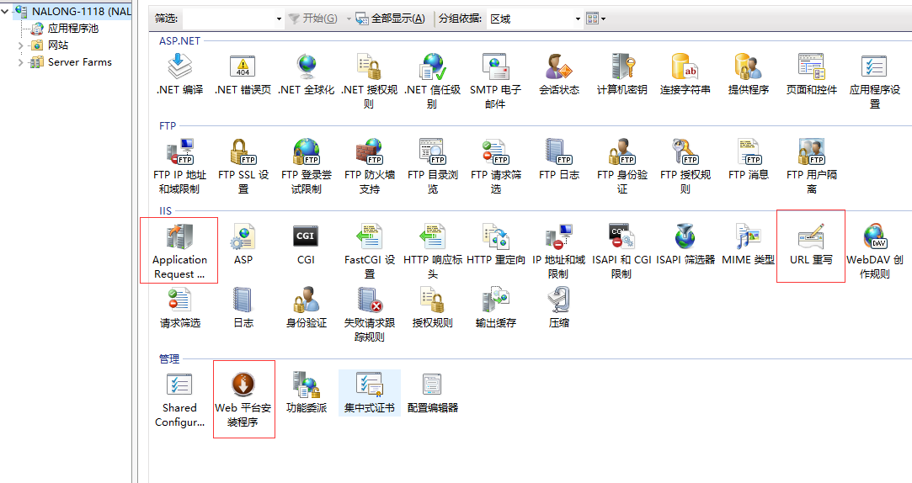

第二步：在网速较好的情况下，直接使用Web平台安装程序下载两个插件进行安装。

a.若网速不佳，则参照<https://www.cnblogs.com/pengqf/p/9345624.html>

b.若无法安装重写模块，参照<https://www.cnblogs.com/xiaoshi657/p/7783070.html>

## URL重写配置步骤

由于本解决方案是为了解决现场端口开放多等问题，URL重写是为了在已有开发端口的前提条件下进行URL的重写。示例网站11,,22,33如下

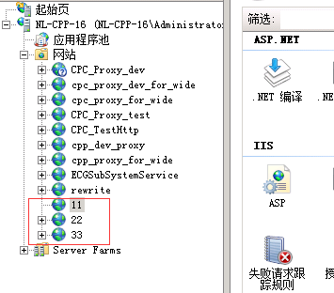

其中11是对外开放的站点，端口号为7733。22和33非对外开放端口，端口号分别为7734和7735，URL重写就是基于11站点的7733端口加URL匹配规则重写到22站点的7734端口和33的7735端口。

例如通过<http://localhost:7733/22>的URL重写到站点22，也即<http://localhost:7734>

例如通过<http://localhost:7733/33>的URL重写到站点33，也即<http://localhost:7735>

下面进行配置：

**Step1**：选中对外开放的站点，然后双击URL重写进入配置界面

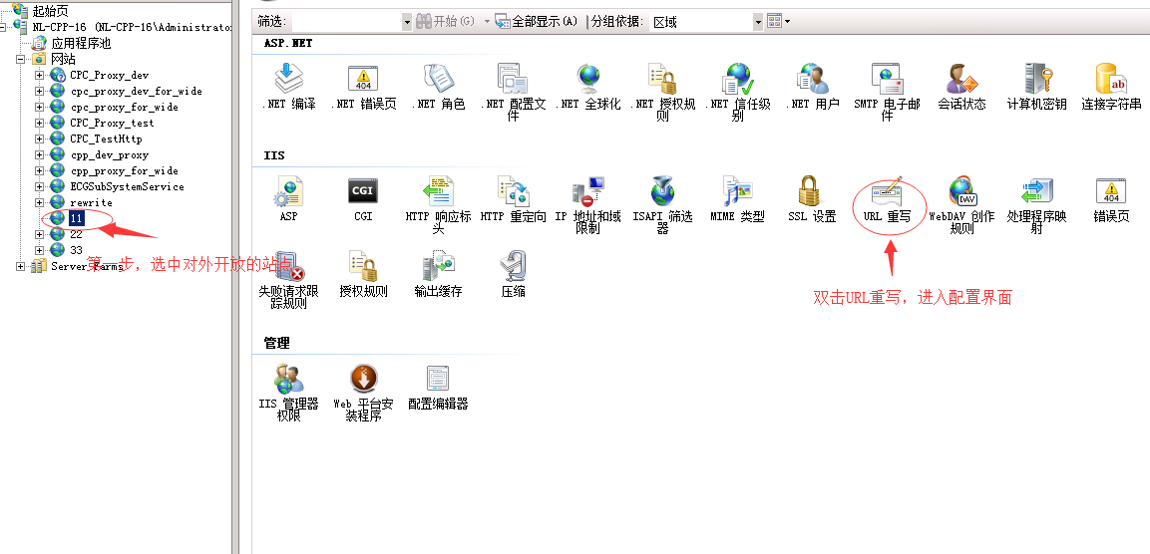

**Step2**：添加规则，选择空白规则，确定

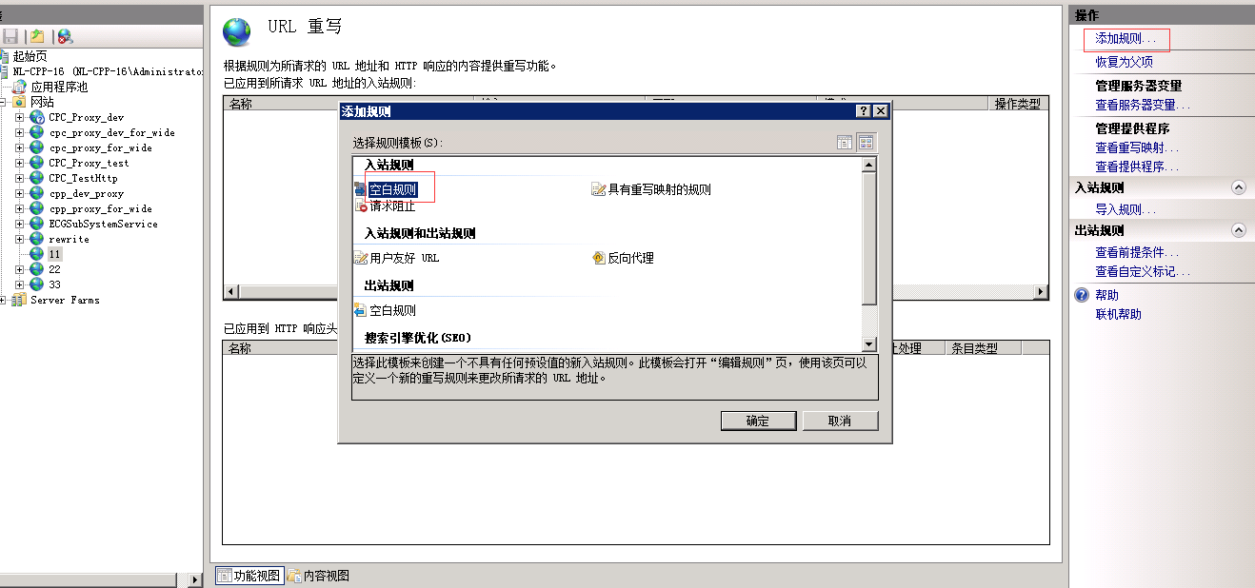

**Step3**：编辑入站规则，填写名称，请求的URL与模式匹配，使用正则表达式，填写正则模式，操作类型重写，填写重写URL（其中的{R:1}为反向模式），附加查询字符串和记录已重写的URL和停止处理后续规则勾上，点击应用

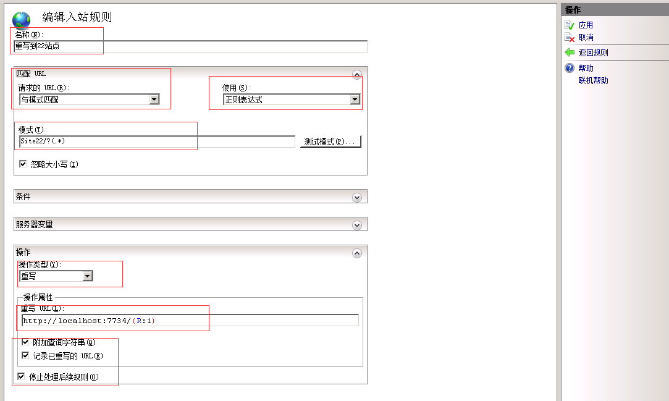

**Step4**：输入上述规则的模式，开放端口的url+正则模式(<http://localhost:7733+Site22>),结果如图所示，URL重写到了站点22

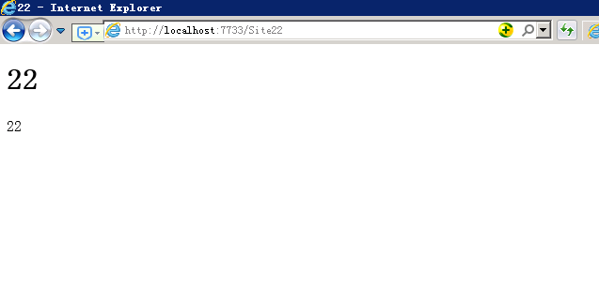

**Step5**：同理新增33站点的URL重写

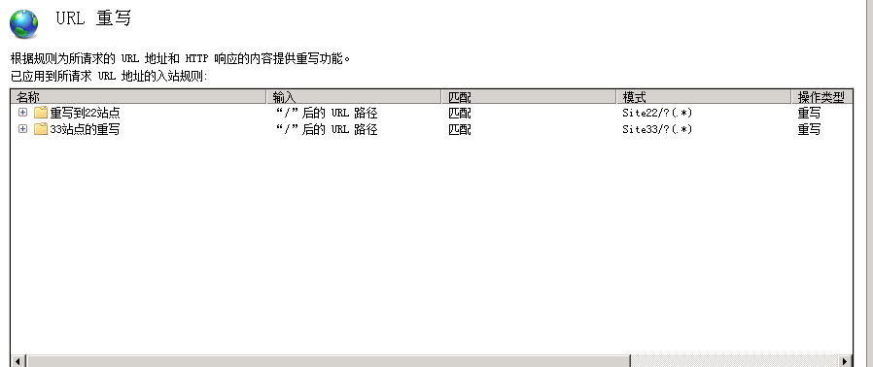

同时会在11站点下生成重写的配置文件

